프로젝트 설계서

프로젝트명:구해줘 홈즈

팀명 : 우리 집에 왜 왔니

팀원 : 강승현, 김민수, 김정은

1. 요구사항 정의서

1.1) 요구 사항

|  |  |  |
| --- | --- | --- |
| 순번 | 요구사항명 | 요구사항 상세 |
| 기능적 요구사항 | | |
| F01 | 주택 실거래가 정보 수집 | 국토교통부 : 실거래가 정보 (xlsx) 활용 데이터 가공 후 DB 저장 |
| F02 | 주택 실거래가 검색 | 주택 실거래가 정보를 원하는 검색 정보에 따라 검색 결과 데이터 제공 |
| F03 | 주택 실거래가 상세 검색 | 날짜, 층수, 면적, 가격, 위치에 따른 검색 |
| F04 | 관심 아파트 정보 관리 | 관심 아파트 등록, 삭제, 열람 |
| F05 | 관심 거래 정보 관리 | 관심 거래 등록, 삭제, 열람 |
| F06 | 관심 지역 정보 관리 | 관심지역을 설정하여 언제든지 그 지역의 정보를 우선적으로 검색 기능 제공 |
| F07 | 거주 지역 정보 관리 | 거주 지역을 설정하여 그 지역의 정보를 우선적으로 받을 수 있음 |
| F08 | 주변 탐방 정보 수집 | 공공데이터 포털 : 상가(상권) 정보 활용 DB 저장 |
| F09 | 주변탐방 업종 정보 검색 | 관련 동네 업종 정보를 지도를 통해 제공. 버스 정류장, 상권, 병원, 약국 |
| F10 | 부동산 관련 뉴스 정보 크롤링 | 부동산 관련 정보를 웹사이트에서 크롤링해서 DB저장 |
| F11 | 부동산 관련 뉴스 정보 제공 | 관련 부동산 최근 뉴스 정보를 제공 |
| F12 | 공지사항 관리 | 공지사항 등록, 수정, 삭제, 열람 기능 제공 |
| F13 | 자유게시판 관리 | 자유게시판 게시글 수정, 삭제, 열람, 작성, 게시물에 댓글 작성, 삭제 기능 제공 |
| F14 | 회원 관리 | 회원 가입, 회원정보 수정, 삭제, 조회 |
| F15 | 로그인 관리 | 로그인/ 로그아웃/ 비밀번호 찾기-이메일 |
| F16 | 통계 관리 | 관심 수가 많은 아파트와 거래 상위 5개 메인 화면에 노출, 각 지역의 연도별 평균 거래 가격과 연도별 총 거래량 제공 |
| 비 기능적 요구사항 | | |
| NF1 | 공공데이터의 정확성 | 공공데이터 API를 활용함으로 인한 공공데이터의 정확성이 요구됨 |
| NF2 | 가용성 | 언제나 (어떤 디바이스로든) 서비스 가능해야 함 |
| NF3 | 응답성 | 검색에 대한 결과를 빠르게 응답해야 함 |
| NF4 | 사용자 편의성 | 웹 사이트에 대한 사전 지식이 없어도 쓰기 편해야 함 |
| NF5 | REST API 적용 | REST API 적용해 서버 구현 |
| NF6 | JWT 적용 | JWT 적용해 유저 기능 구현 |

1.2) 요구사항에 대한 USECASE

- Usecase Diagram

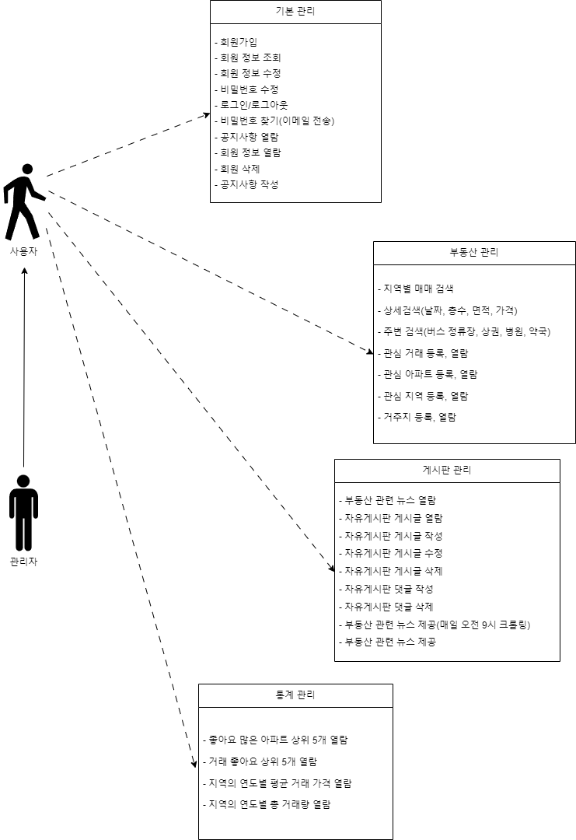

- 기본 관리 Usecase

- 지도 기능 Usecase

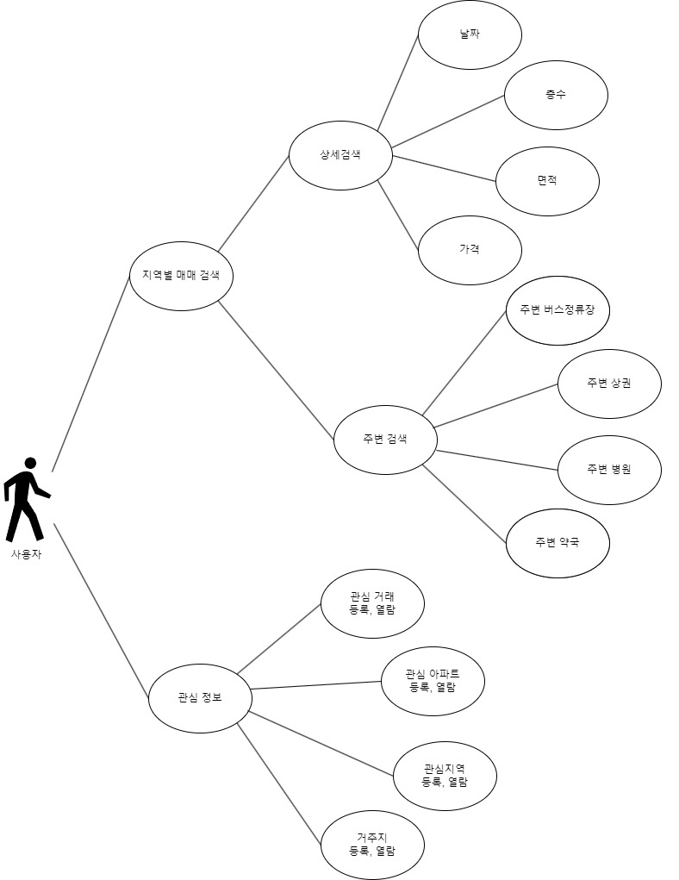

- 게시판 관리

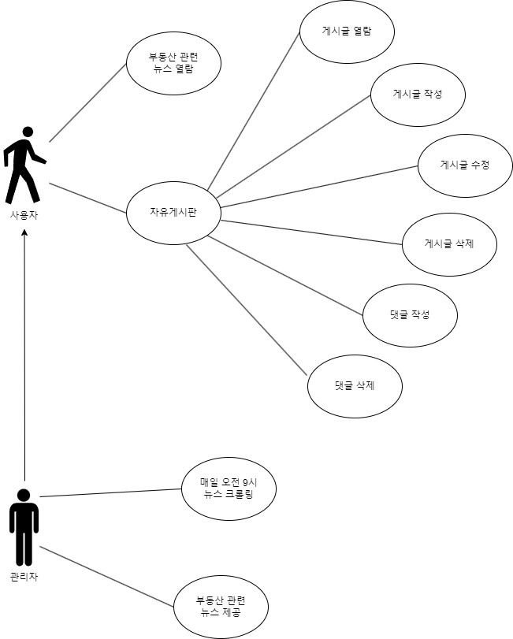

- 통계 기능

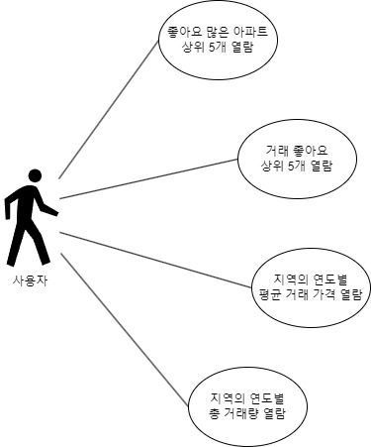

2. 테이블 구조도

3. 클래스 다이어그램

3.1) 유저 기능 관련 클래스

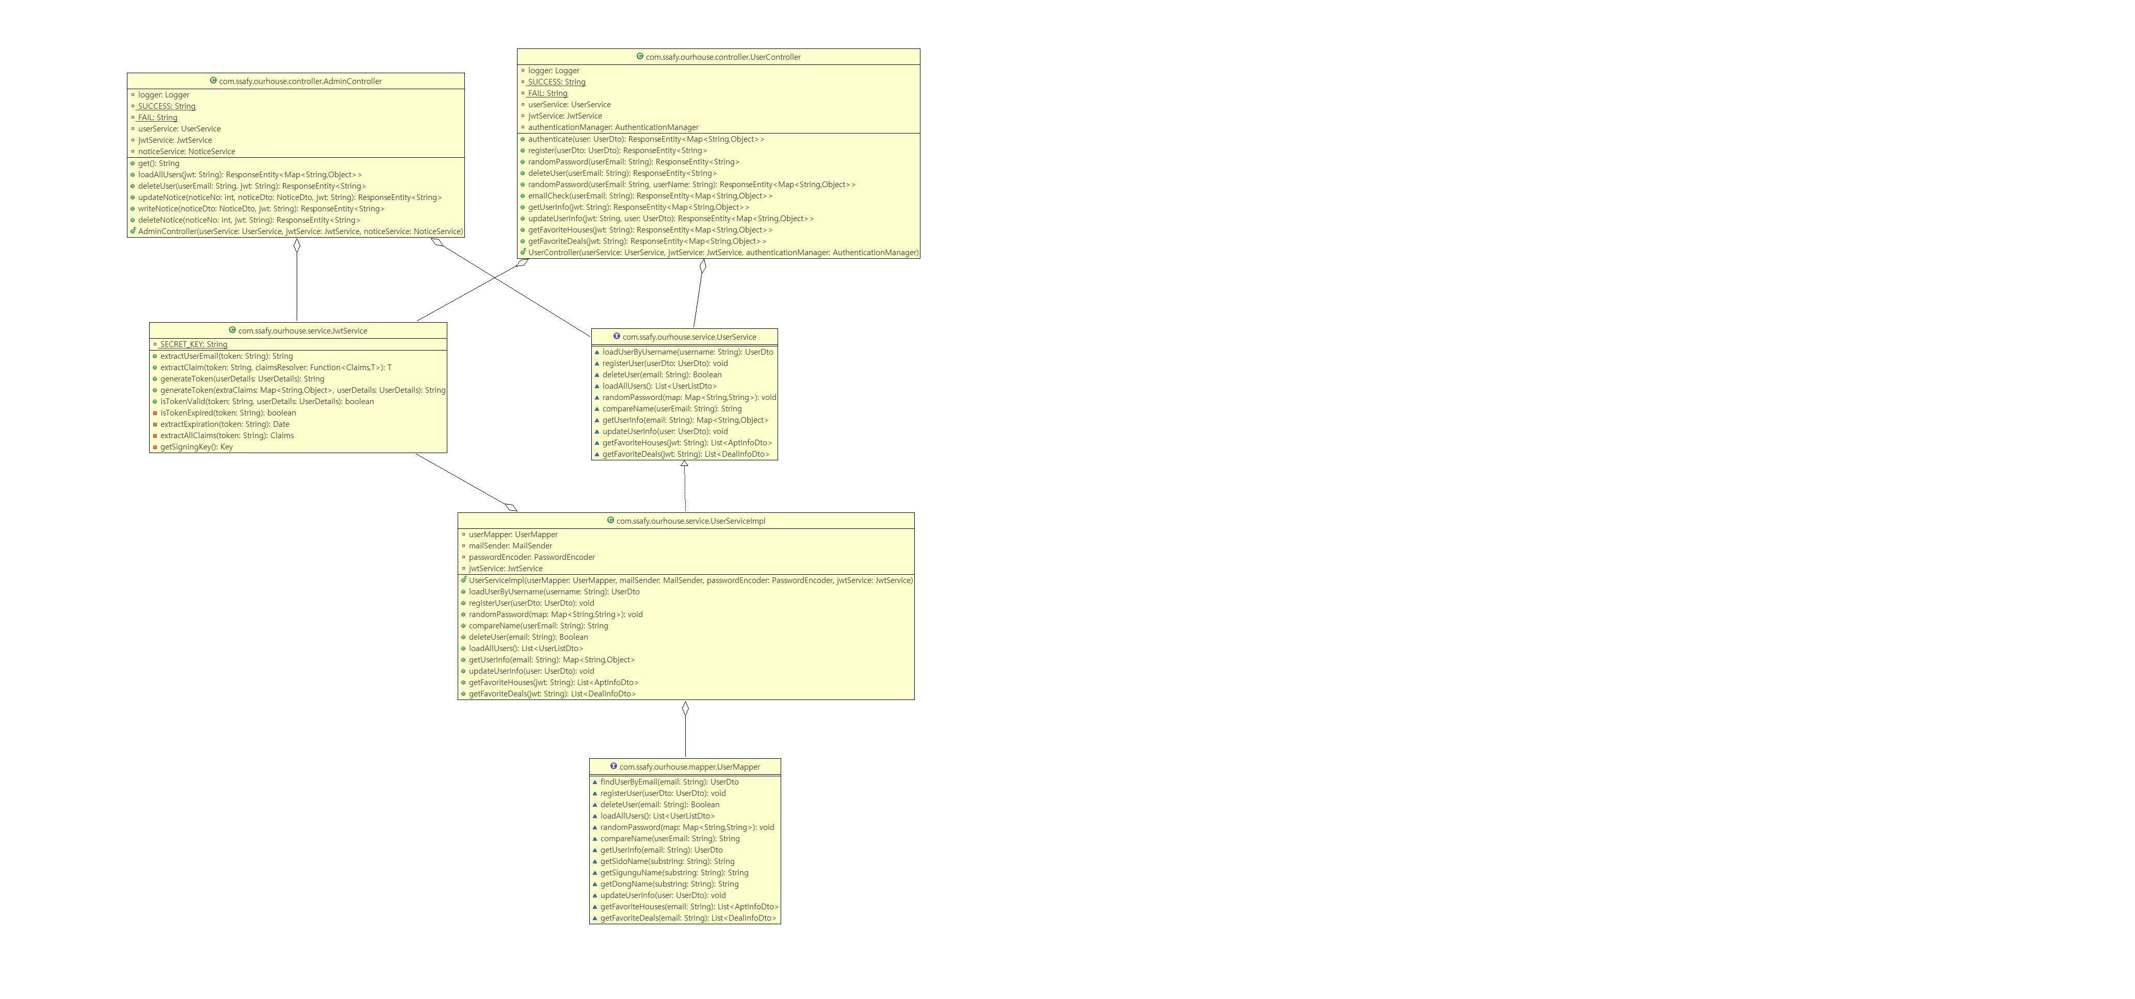

3.2) 부동산 출력 관련 클래스

3.3) 보드 기능 관련 클래스

4. 화면 설계서

4.1) 메인 페이지

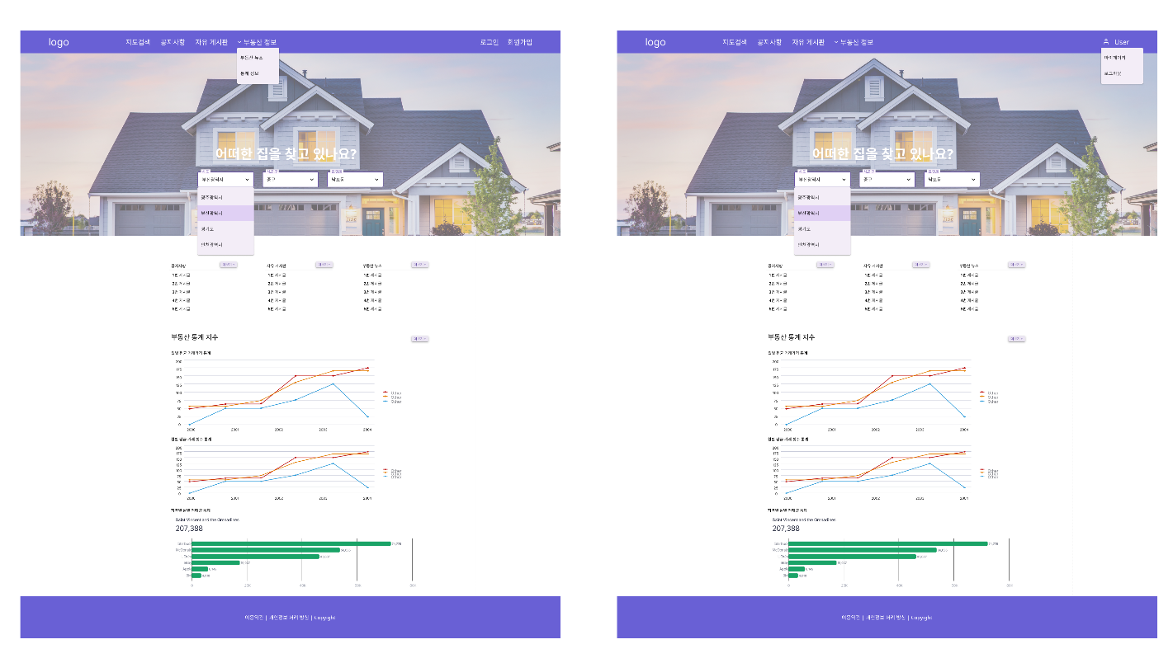

4.2) 유저 기능 페이지

4.3) 관리자 페이지

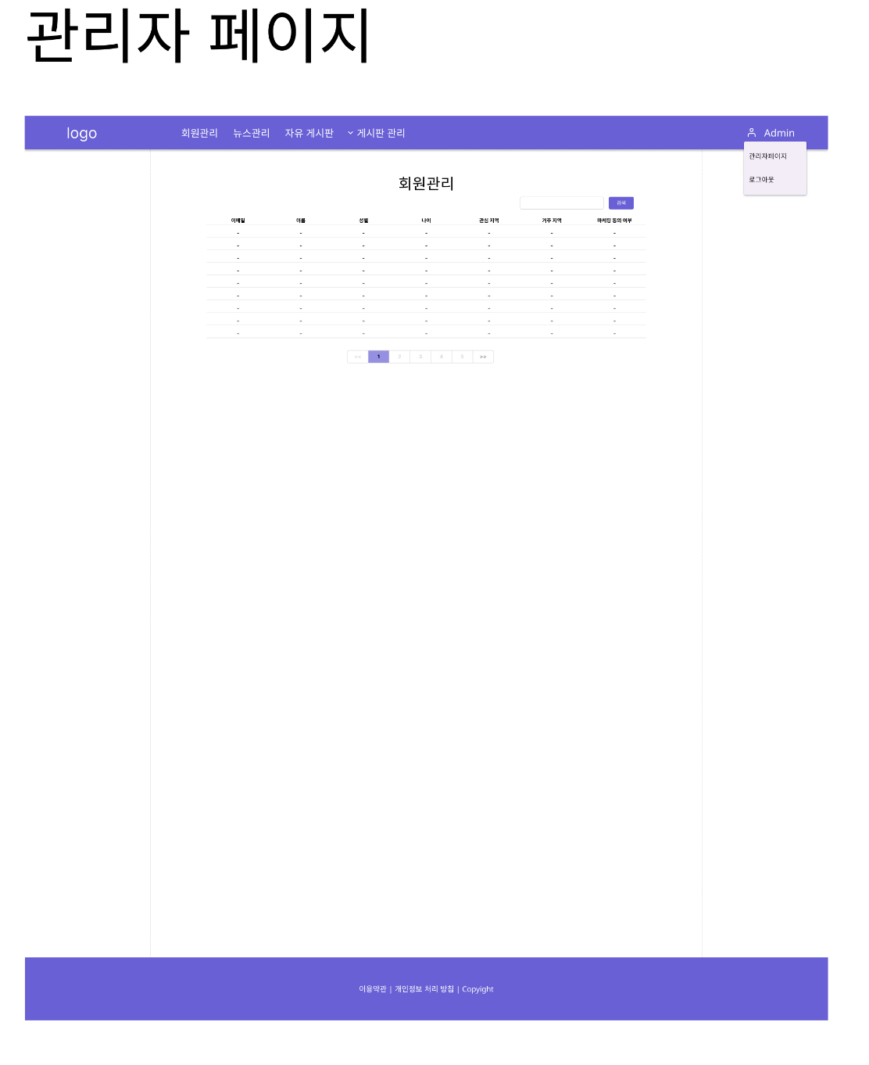

4.4) 게시판 및 뉴스

4.5) 부동산 기능 페이지

